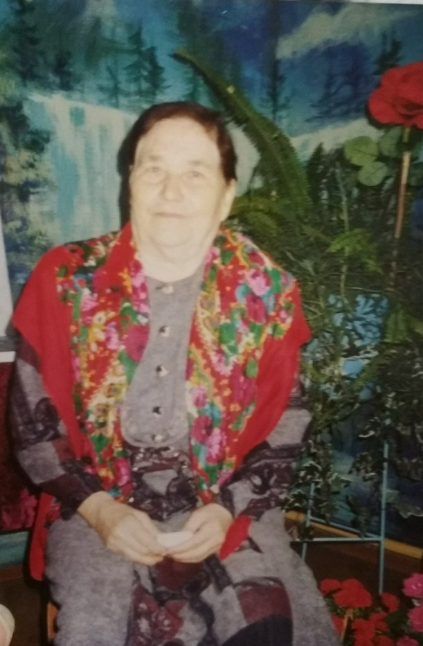
Габделгаффарова Маргия Курбангалиевна Родилась в деревне Шарлама Сулеевского сельского поселения Альметьевского района РТ 25 апреля 1929 года. В детстве она не испытала трудностей, так как были родители и ещё 2 брата. Родители хоть и старые, но работали в колхозе. Старшего брата взяли на действительную службу, и он оттуда сразу ушёл на войну, после войны 1945 году вернулся домой. А второй брат попал на Ленинградский фронт, в 1943 году после ранения в Рыбинском госпитале умер, его имя написано в книге памяти.
Когда началась война, Маргие Габделгаффаровне было 12 лет. Она в 1944 году окончила семилетнюю Сулеевскую школу. Военные годы были очень тяжелыми. После школы всех ребят оставляли работать в колхозе. Начиная с июля месяца по октябрь - все трудились на полях. В эти годы, если ты не работала в колхозе, то получить образование в педучилище было невозможно. В 1944 году поступила Бугульминскую педагогическую школу и 1947 году успешно ее закончила. Во время и после войны 6 лет подряд в летнее время Маргия Габделгаффаровна работала в колхозе, а зимой преподавала.
1958 году вышла замуж. Родила двоих детей. Муж участвовал ВОВ с августа 1941 года по 9 мая 1945 года. Имеет медали: «За оборону Москвы», «За взятие Кенигсберга», «За победу над Германией». Жила с мужем очень дружно, но из-за болезни муж умер.
Альметьевское РОНО направила в ее Калейкинскую семилетнюю школу учителем начальных классов. Потом она перевелась в Верхнемактаминскую школу. Учителем начальных классов проработала до 1984 года. Она очень любила свою работу, детей. Даже во время проверок из Управления образования ее ученики всегда показывали 100% успеваемость высокое качество знаний. Вместе с преподаванием вела массовые агитационные работы. Она всегда была передовым. В 1954 году по старости вышла на пенсию. И во время пенсии она ведёт активную работу в жизни школы, села.
Маргия Габделгаффаровна очень старательная женщина. Живет своём собственном, построенным вместе с сыном, доме.
Награждена юбилейными медалями в В.О.В. 1941-1945г; «За доблестный труд в годы В.О.В.»

